TRƯỜNG ĐẠI HỌC TÀI NGUYÊN VÀ MÔI TRƯỜNG TP.HCM

**KHOA: HỆ THỐNG THÔNG TIN VÀ VIẾN THÁM**



**BÁO CÁO ĐỒ ÁN MÔN HỌC**

**PHÁT TRIỂN PHẦN MỀM MÃ NGUỒN MỞ**

**Đề tài : Xây dựng Website bán hàng**

|  |  |
| --- | --- |
| Giảng viên hướng dẫn: | **ThS. Phạm Trọng Huynh** |
| Sinh viên thực hiện: | **Nguyễn Trần Hưng** |
| Lớp: | **CNPM3** |
| Khóa: | 09 |

***Tp. Hồ Chí Minh, tháng 4 năm 2023***

**Nhận xét của giảng viên** ………………………………………………………………………………………………………………………………………………………………………………………………………………………………………………………………………………………………………………………………………………………………………………………………………………………………………………………………………………………………………………………………………………………………………………………………………………………………………………………………………………………………………………………………………………………………………………………………………………………………………………………………………………………………………………………………………………………………………………………………………………………………………………………………………………………………………………………………………………………………………………………………………………………………………………………………………………………………………………………………………………………………………………………………………………………………………………………………………………………………………………………………………………………………………………………………………………………………………………………………………………………………

……….., ngày….tháng…. năm 2023

Giảng viên

**Phạm Trọng Huynh**

Lê Quang Thiện

# **LỜI CẢM ƠN**

*“Lời đầu tiên, em xin gửi lời cảm ơn chân thành đến trường Đại Học Tài Nguyên Và Môi Trường đã đưa môn học Phát triển phần mềm mã nguồn mở vào chương trình giảng dạy . Đặc biệt em xin gửi lời cảm ơn sâu sắc đến thầy Phạm Trọng Huynh giảng viên bộ môn đã truyền đạt những kiến thức quý báu cho chúng e trong thời gian học tập vừa qua dẫu thời gian gấp rút thầy vẫn luôn ở bên hướng dẫn nhiệt tình và sát sao những lời dạy công tâm đã giúp chúng e trên con đường đi tìm tri thức mới từ những kiến thức thầy đã dạy chúng e xin trình bày nhũng gì mình tìm hiểu về bài báo cáo gửi đến thầy.*

*Có lẽ kiến thức là vô hạn mà sự tiếp nhận kiến thức của bản thân mỗi người còn tồn tại những hạn chế nhất định. Do đó trong quá trình hoàn thành bài báo cáo, chắc chắn ko tránh khỏi những thiếu sót .Em rất mong nhận được sự góp ý đến từ thầy về bài báo cáo của em được hoàn thiện hơn*

*Cuối cùng em xin kính chúc thầy sức khỏe , hạnh phúc trên con đường sự nghiệp giảng dạy .*

Nhóm sinh viên hoặc sinh viên

Nguyễn Trần Hưng

# **MỤC LỤC**

**LỜI CẢM ƠN** 2

**MỤC LỤC** 3

**CHƯƠNG I: TỔNG QUAN** 5

1. Php là gì ? 5

2. MySQL 6

3. Xampp là gì? 6

**CHƯƠNG II: PHÂN TÍCH HỆ THỐNG** 8

2. Thiết kế bản đồ use-case 8

2.1 Cơ sở dữ liệu 9

2.2 Cấu trúc của các bảng 9

**CHƯƠNG III: XÂY DỰNG VÀ THIẾT KẾ WEB** 15

3.Giao diện trang chủ 15

3.1 Giao diện admin 16

3.2 Chức năng đăng nhập và đăng ký 16

3.3 Đăng ký 17

3.4 Đổi mật khẩu 18

3.5 Quên mật khẩu 18

3.6 Giỏ hàng 19

3.7 Cập nhật thông tin vận chuyển 20

3.8 Tiến hành thanh toán 20

4. Chức năng của quản trị viên 23

4.1 Thống kê doanh thu (365 ngày) 23

4.2 Quản lý và thêm danh mục sản phẩm (thêm, xóa , sửa) 24

4.3 Quản lý sản phẩm ( thêm, xóa ,sửa) 24

4.4 Quản lý danh mục bài viết ( thêm , xóa, sửa) 25

4.5 Quản lý bài viết 26

4.6 Quản lý đơn hàng 27

4.7 Quản lý website ( Thông tin liên hệ) 27

**CHƯƠNG IV: KẾT LUẬN** 28

4.Phạm vi đồ án 28

4.1 Những công việc đã thực hiện được về phía admin 28

4.2 Những công việc thực hiện được về phía khách hàng 29

4.3 Hướng phát triển 30

**TÀI LIỆU THAM KHẢO** 31

# **CHƯƠNG I: TỔNG QUAN**

## Php là gì ?

Ngôn ngữ PHP là từ viết tắt của Personal Home Page (hiện nay là Hypertext Preprocessor). Thuật ngữ này chỉ chuỗi ngôn ngữ kịch bản hay mã lệnh, phù hợp để phát triển cho các ứng dụng nằm trên máy chủ.

Khi viết phần mềm bằng ngôn ngữ PHP, chuỗi lệnh sẽ được xử lý trên server để từ đó sinh ra mã HTML trên client. Và dựa vào đó, các ứng dụng trên website của bạn sẽ hoạt động một cách dễ dàng.

Người ta thường sử dụng PHP trong việc xây dựng và phát triển các ứng dụng website chạy trên máy chủ. Mã lệnh PHP có thể nhúng được vào trang HTML bằng cách sử dụng cặp thẻ PHP.

Nhờ đó, website bạn phát triển dễ dàng kết nối được với các website khác trên hệ thống mạng internet.

PHP cũng là ngôn ngữ lập trình mã nguồn mở và miễn phí. PHP tương thích với nhiều nền tảng khác nhau như Windows, MacOS và Linux, v.v.

## MySQL

MySQL là hệ quản trị cơ sở dữ liệu tự do nguồn mở phổ biến nhất thế giới và được các nhà phát triển rất ưa chuộng trong quá trình phát triển ứng dụng. Vì MySQL là cơ sở dữ liệu tốc độ cao, ổn định và dễ sử dụng, có tính khả chuyển, hoạt động trên nhiều hệ điều hành cung cấp một hệ thống lớn các hàm tiện ích rất mạnh. Với tốc độ và tính bảo mật cao, MySQL rất thích hợp cho các ứng dụng có truy cập CSDL trên internet. MySQL miễn phí hoàn toàn cho nên bạn có thể tải về MySQL từ trang chủ. Nó có nhiều phiên bản cho các hệ điều hành khác nhau: phiên bản Win32 cho các hệ điều hành dòng Windows, Linux, Mac OS X.

MySQL là một trong những ví dụ rất cơ bản về Hệ Quản trị Cơ sở dữ liệu quan hệ sử dụng Ngôn ngữ truy vấn có cấu trúc (SQL).

MySQL được sử dụng cho việc bố trợ FHP, Perl, và nhiều ngôn ngữ khác, nó làm nơi lưu trữ những thông tin trên các trang web việt bằng PHP hay Pel..

Khả năng: MySQL là một phần mềm quản trị CSDL dạng server-based (gần tương đương với SQL Server của Microsoft). MySQL quản lý dữ liệu thông qua các CSDL, mỗi CSDL có thể có nhiều bảng quan hệ chứa dữ liệu. MySQL có cơ chế phân quyền người sử dụng riêng, mỗi người dùng có thể được quản lý một hoặc nhiều CSDL khác nhau, mỗi người dùng có một tên truy cập (user name) và mật khẩu tương ứng để truy xuất đến CSDL. Khi ta truy vấn tới CSDL MySQL, ta phải cung cấp tên truy cập và mật khẩu của tài khoản có quyền sử dụng CSDL đó. Nếu không, chúng ta sẽ không làm được gì cả giống như quyền chứng thực người dung trong SQL Server vậy.

1. Xampp là gì?

**XAMPP** là viết tắt của 5 module được tích hợp bên trong nó bao gồm là Cross-Platform (X), Apache (A), MariaDB (M), PHP (P) và Perl (P). **XAMPP** là một phần mềm nguồn mở và miễn phí dùng để tạo web server trên máy tính cá nhân (Localhost), XAMPP tương thích với các hệ điều hành phổ biến như : Linux, MacOS, Windows,..

Ưu điểm lớn nhất của **XAMPP** là mã nguồn mở và tính dễ sử dụng, tương đối đơn giản, gọn nhẹ nên được sử dụng ngày càng phổ biến hiện nay.

**XAMPP** được ứng dụng rộng rãi từ người dùng phổ thông đến lập trình viên, nhằm để vận hành cũng như phát triển các website dùng ngôn ngữ lập trình PHP như: WordPress, Joomla!, Magento, Drupal, OpenCart, phpBB,..

* Chữ X đầu tiên là viết tắt của hệ điều hành mà nó hoạt động với: Linux, Windows và Mac OS X.
* **Apache**: Web Server mã nguồn mở Apache là máy chủ được sử dụng rộng rãi nhất trên toàn thế giới để phân phối nội dung Web. Ứng dụng được cung cấp dưới dạng phần mềm miễn phí bởi Apache Software Foundation.
* **MySQL / MariaDB**: Trong MySQL, XAMPP chứa một trong những hệ quản trị cơ sở dữ liệu quan hệ phổ biến nhất trên thế giới. Kết hợp với Web Server Apache và ngôn ngữ lập trình PHP, MySQL cung cấp khả năng lưu trữ dữ liệu cho các dịch vụ Web. Các phiên bản XAMPP hiện tại đã thay thế MySQL bằng MariaDB (một nhánh của dự án MySQL do cộng đồng phát triển, được thực hiện bởi các nhà phát triển ban đầu).
* **PHP**: Ngôn ngữ lập trình phía máy chủ PHP cho phép người dùng tạo các trang Web hoặc ứng dụng động. PHP có thể được cài đặt trên tất cả các nền tảng và hỗ trợ một số hệ thống cơ sở dữ liệu đa dạng.
* **Perl**: ngôn ngữ kịch bản Perl được sử dụng trong quản trị hệ thống, phát triển Web và lập trình mạng. Giống như PHP, Perl cũng cho phép người dùng lập trình các ứng dụng Web động.

# **CHƯƠNG II: PHÂN TÍCH HỆ THỐNG**

## 2. Thiết kế bản đồ use-case

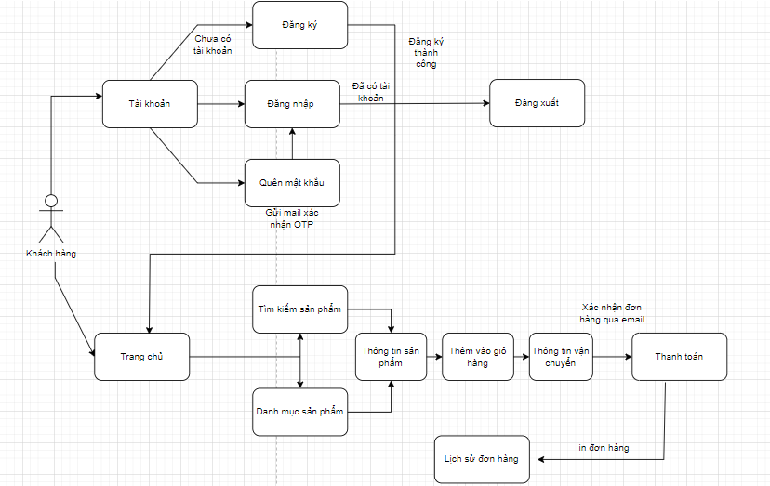

### 2.1 Cơ sở dữ liệu

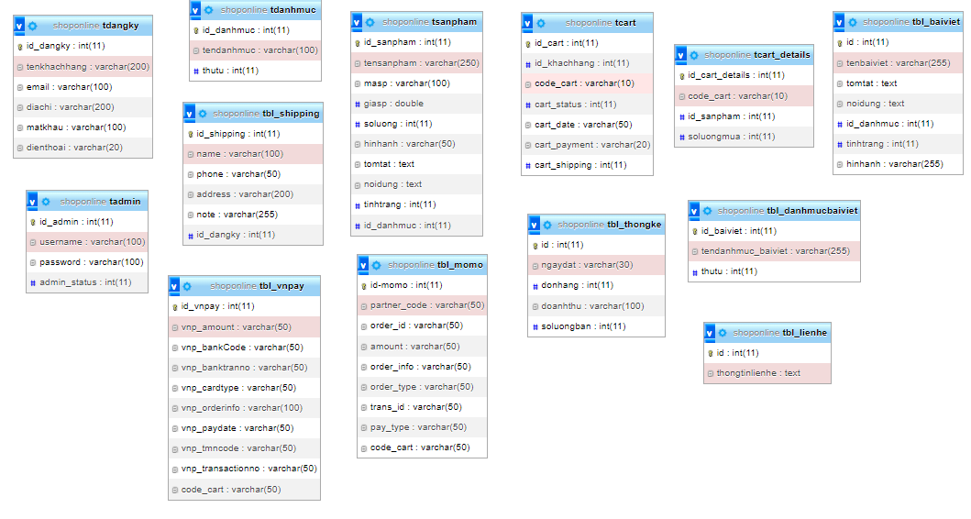

### 2.2 Cấu trúc của các bảng

* Bảng tadmin

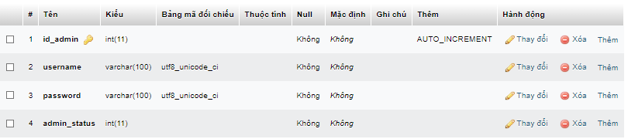

* Bảng tsanpham

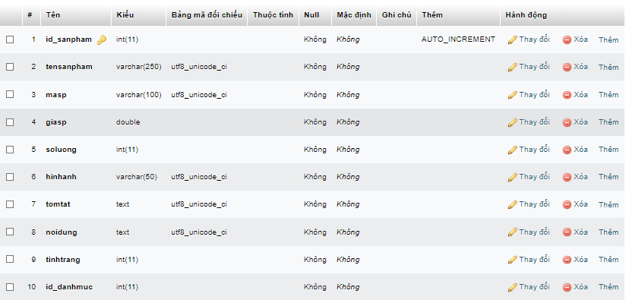

* Bảng tdangky

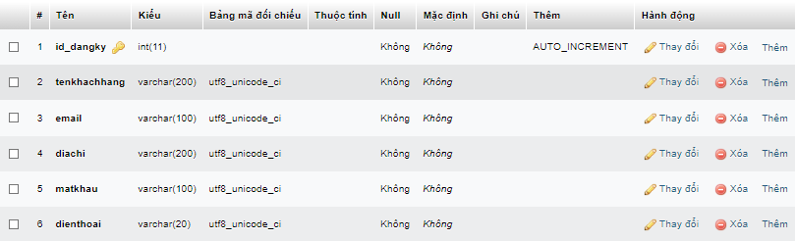

* Bảng tdanhmuc

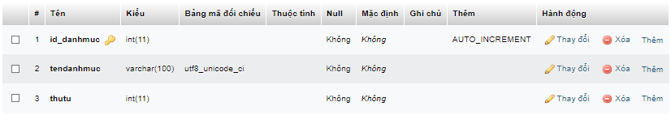

* Bảng tcart

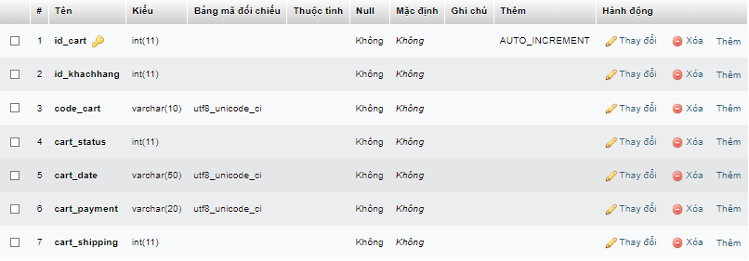

* Bảng tcart_details

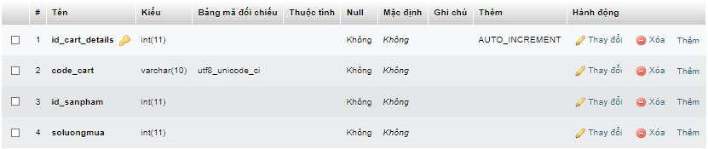

* Bảng tbl_baiviet

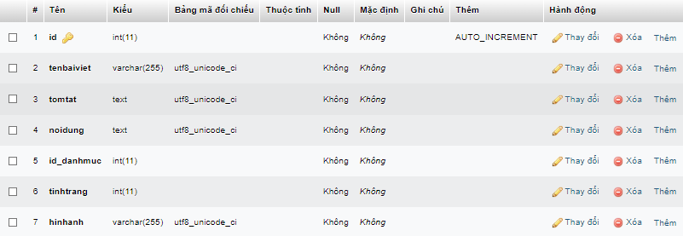

* Bảng tbl_danhmucbaiviet

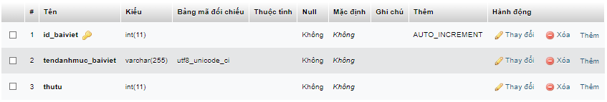

* Bảng tbl_thongke

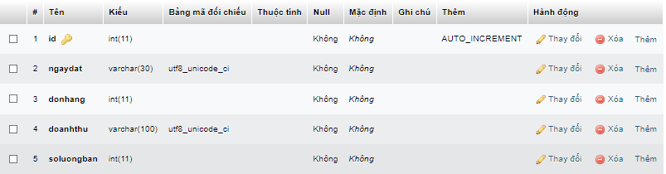

* Bảng tbl_lienhe

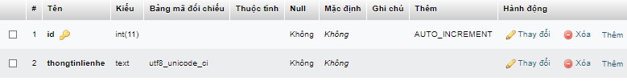

* Bảng tbl_momo

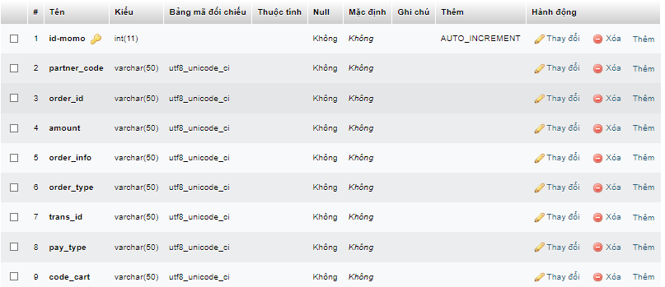

* Bảng tbl_vnpay

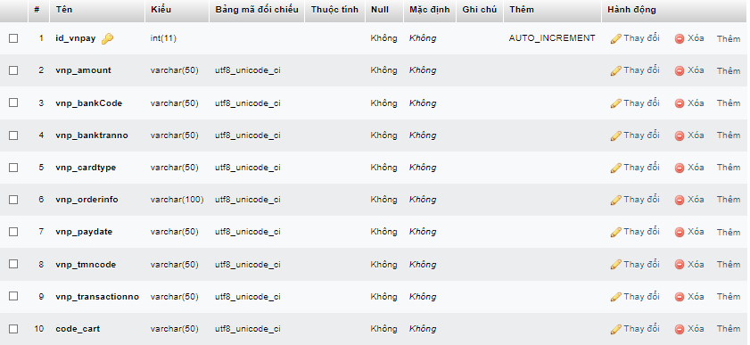

* Bảng tbl_shipping

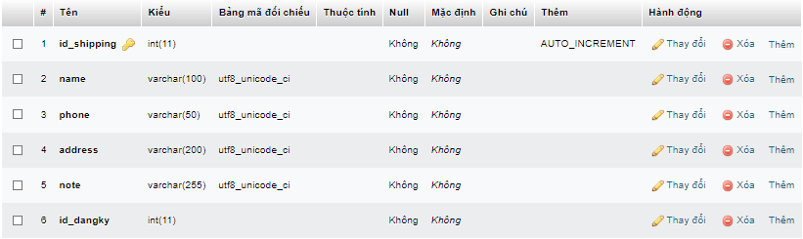

# **CHƯƠNG III: XÂY DỰNG VÀ THIẾT KẾ WEB**

## 3.Giao diện trang chủ

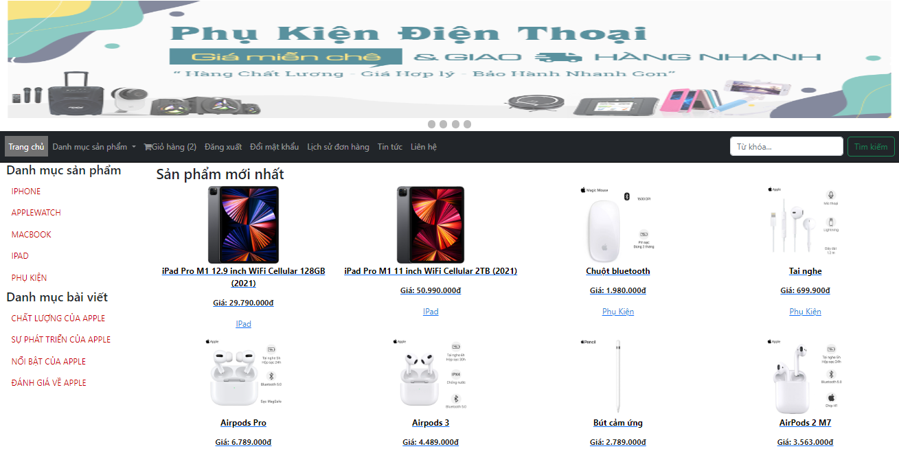

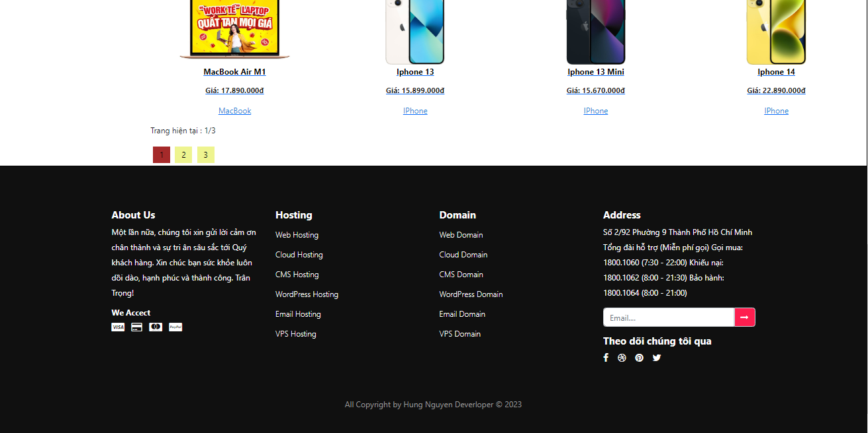

### 3.1 Giao diện admin

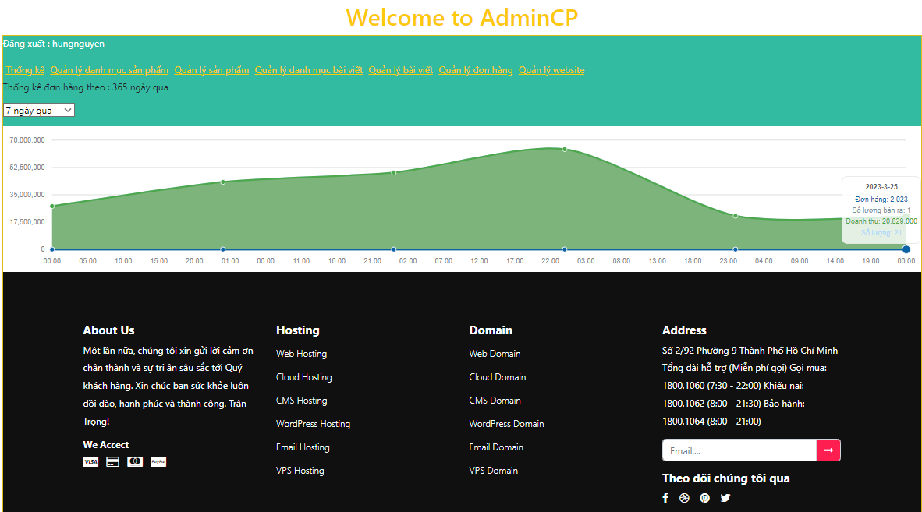

### 3.2 Chức năng đăng nhập và đăng ký

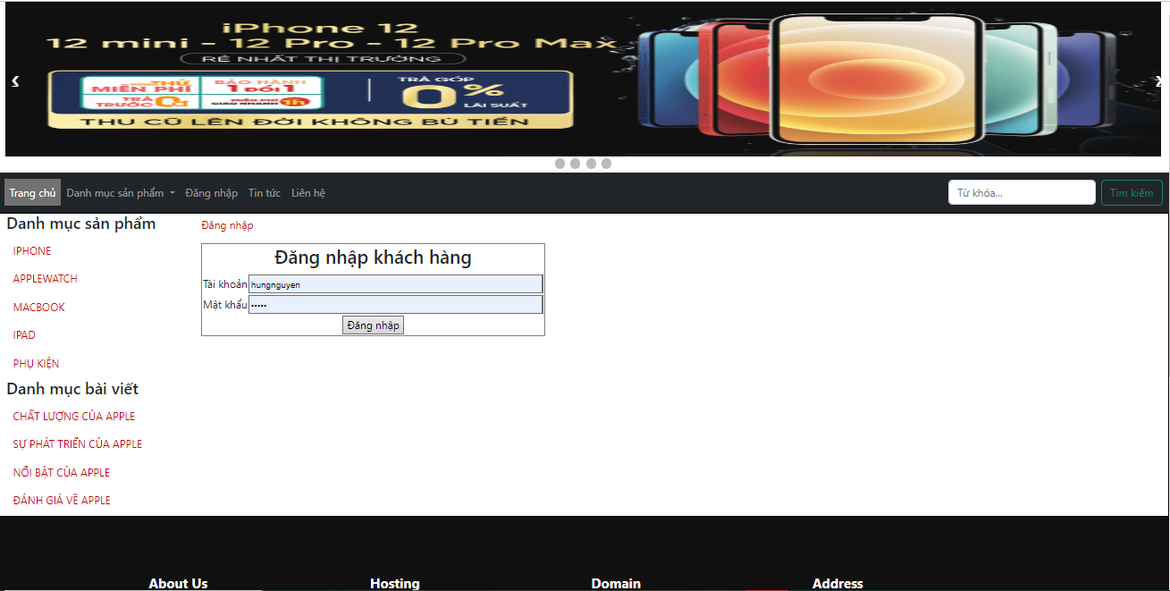

### 3.3 Đăng ký

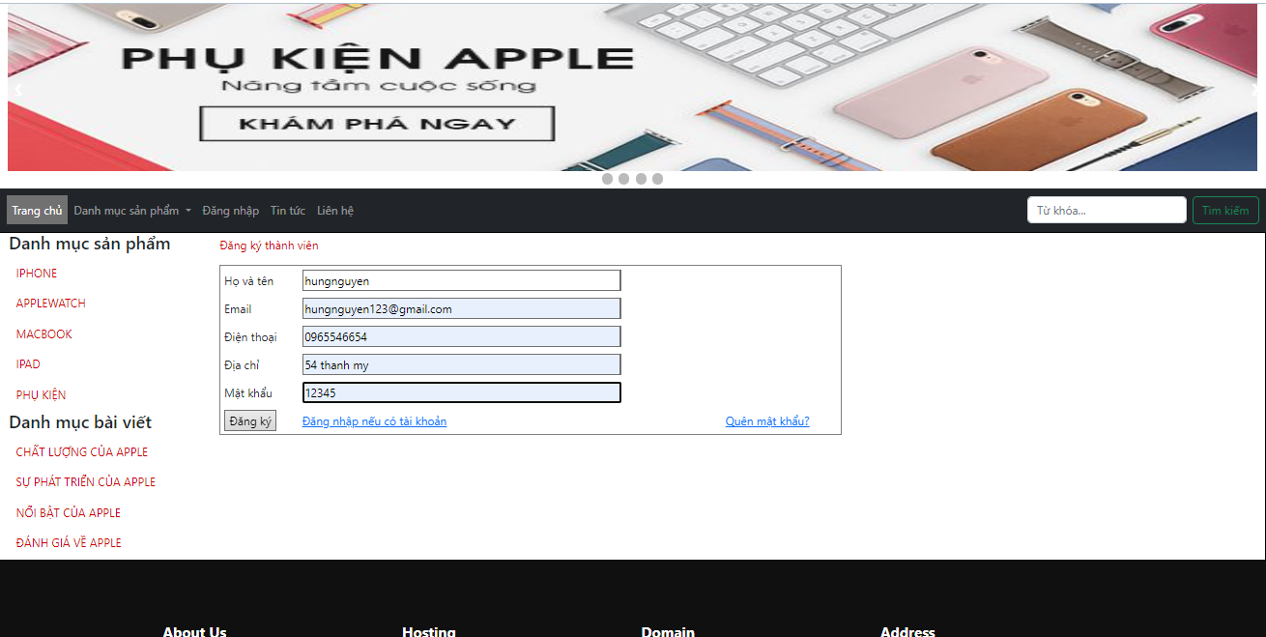

* Đăng ký thành công

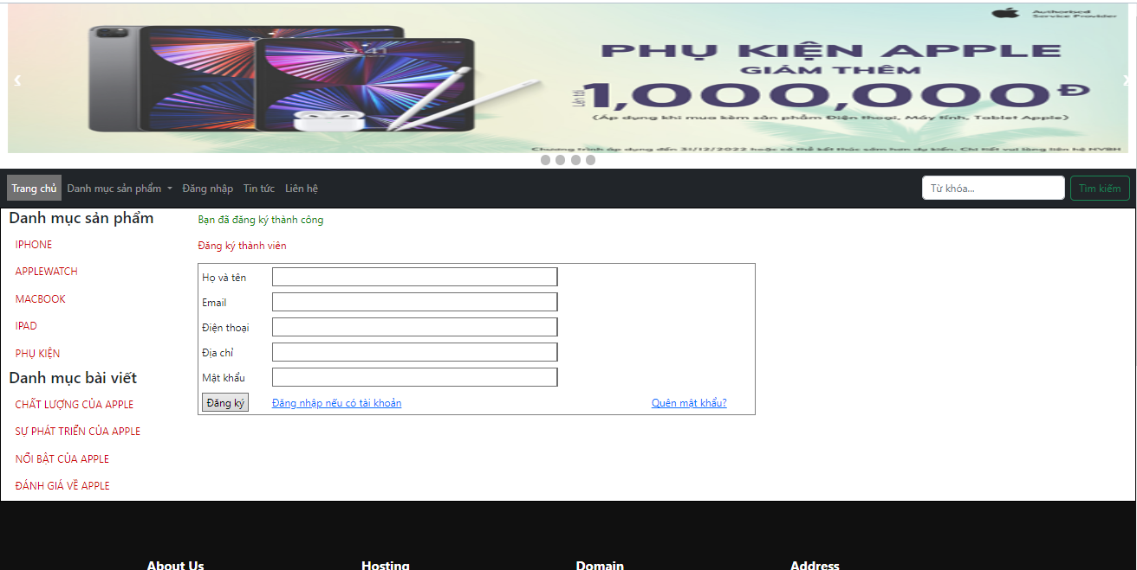

### 3.4 Đổi mật khẩu

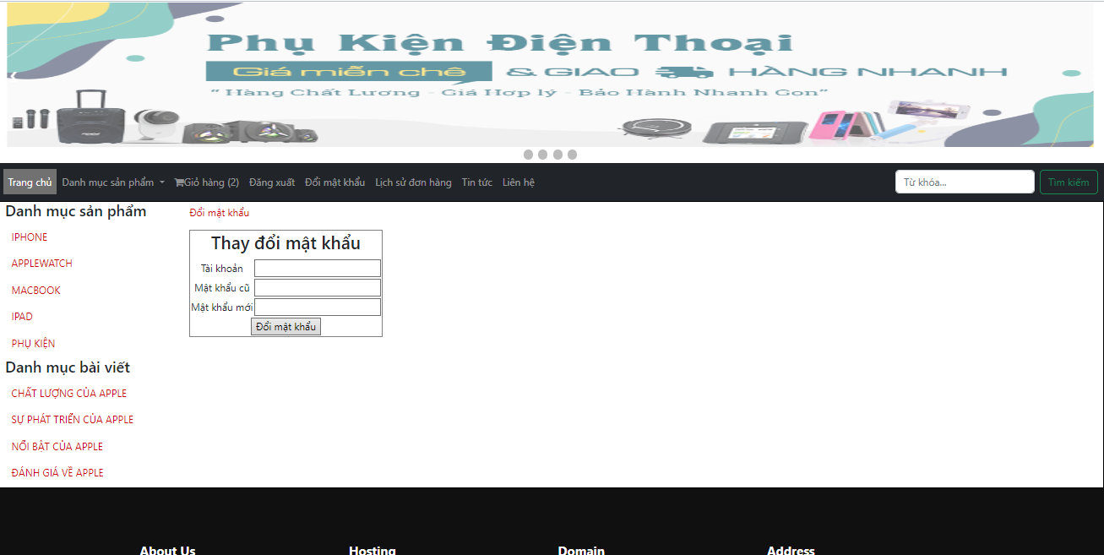

### 3.5 Quên mật khẩu

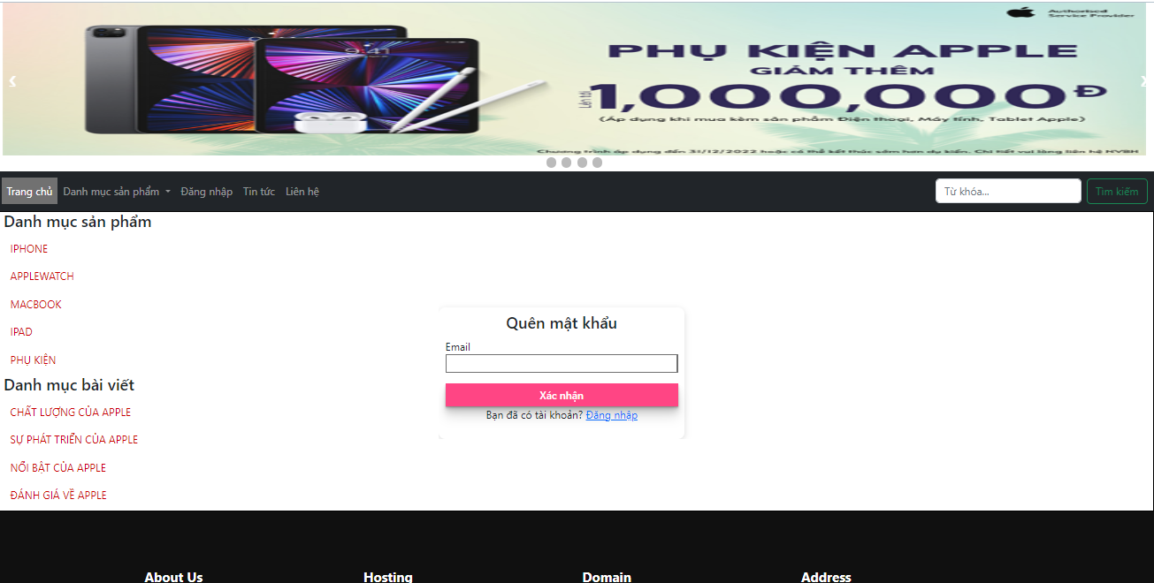

* Sử dụng mail xác nhận mã OTP yêu cầu cung cấp mật khẩu mới

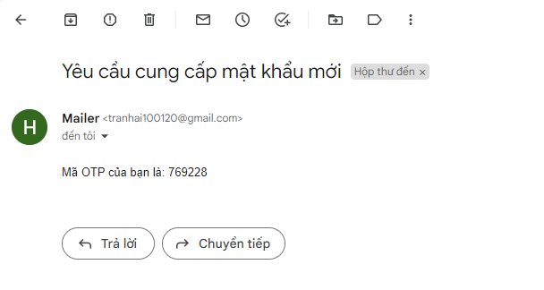

### 3.6 Giỏ hàng

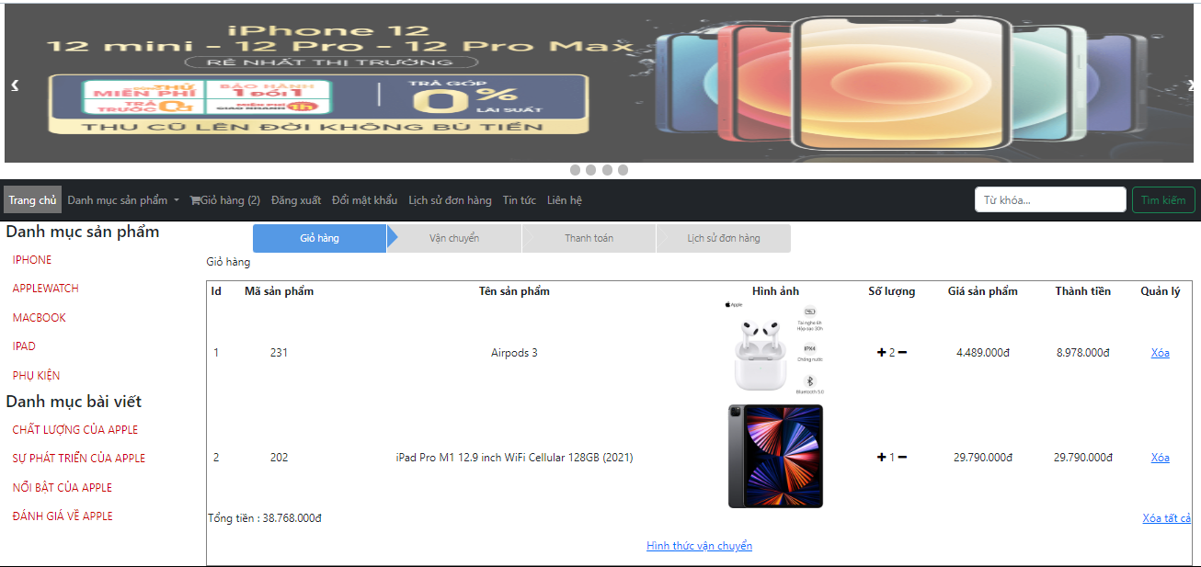

### 3.7 Cập nhật thông tin vận chuyển

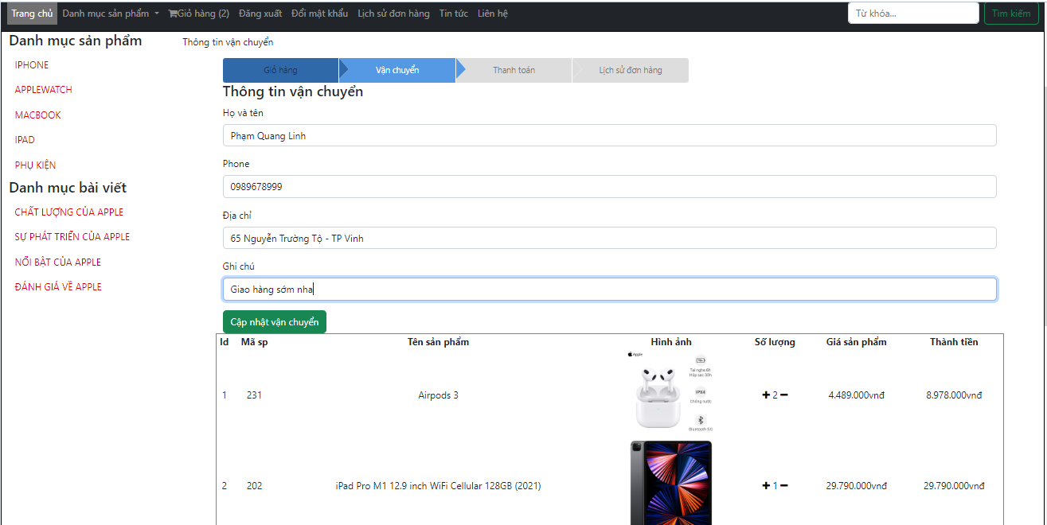

### 3.8 Tiến hành thanh toán

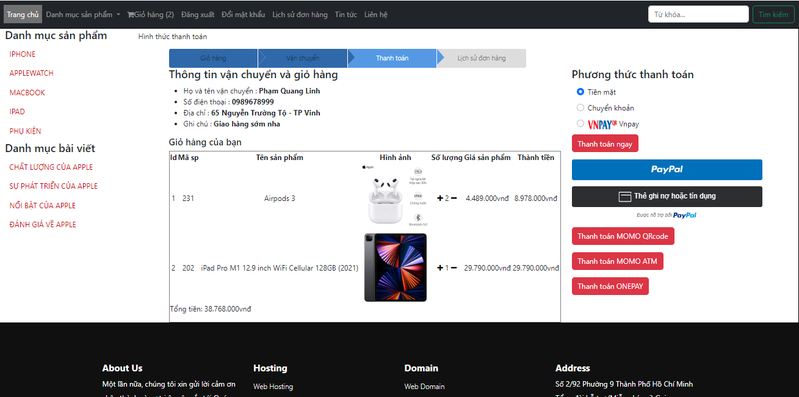

* Thanh toán momo ATM

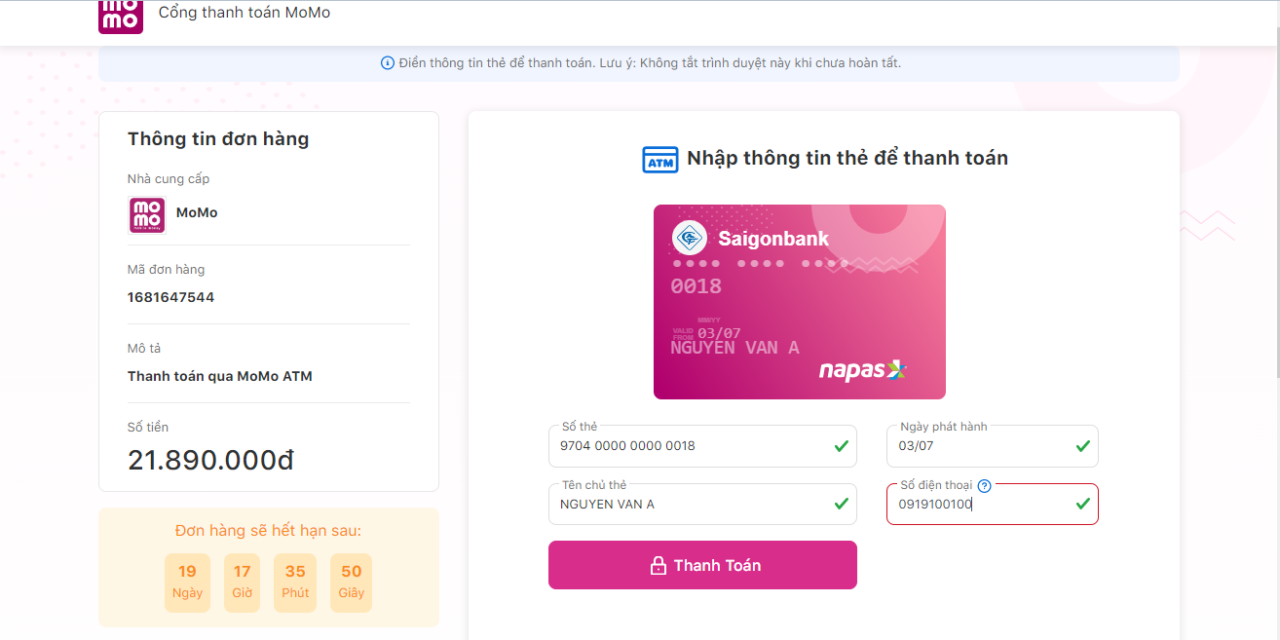

* Thanh toán thành công

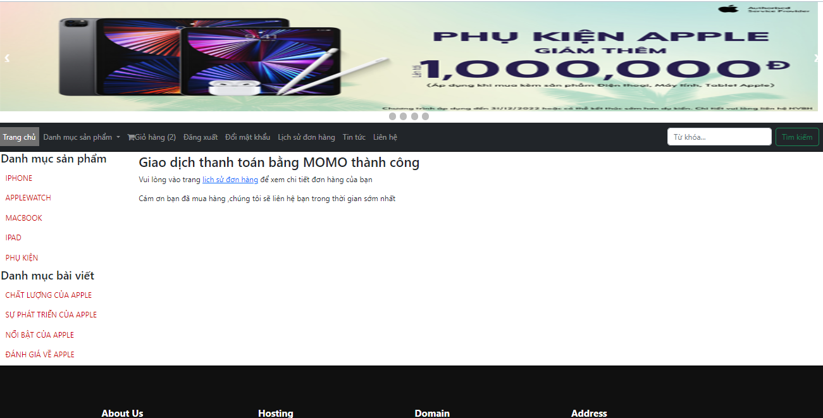

* Xác nhận thanh toán đơn hàng qua gmail

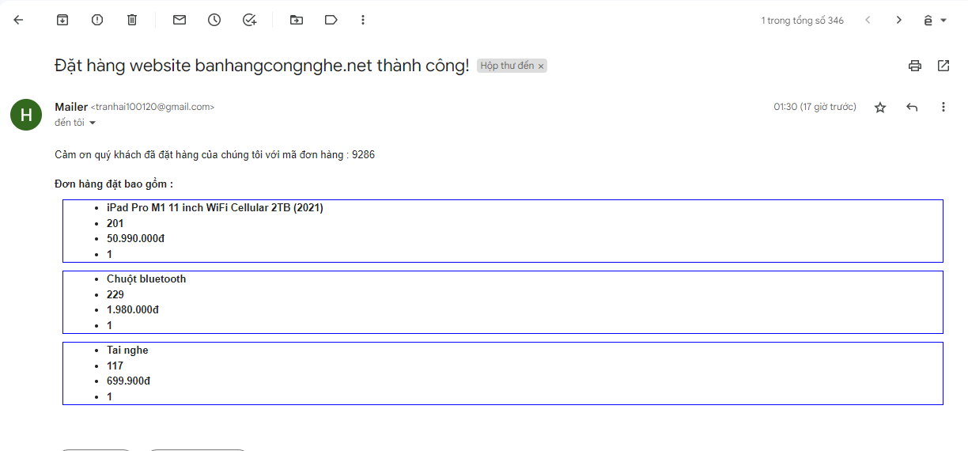

* Xem lại đơn hàng đã đặt

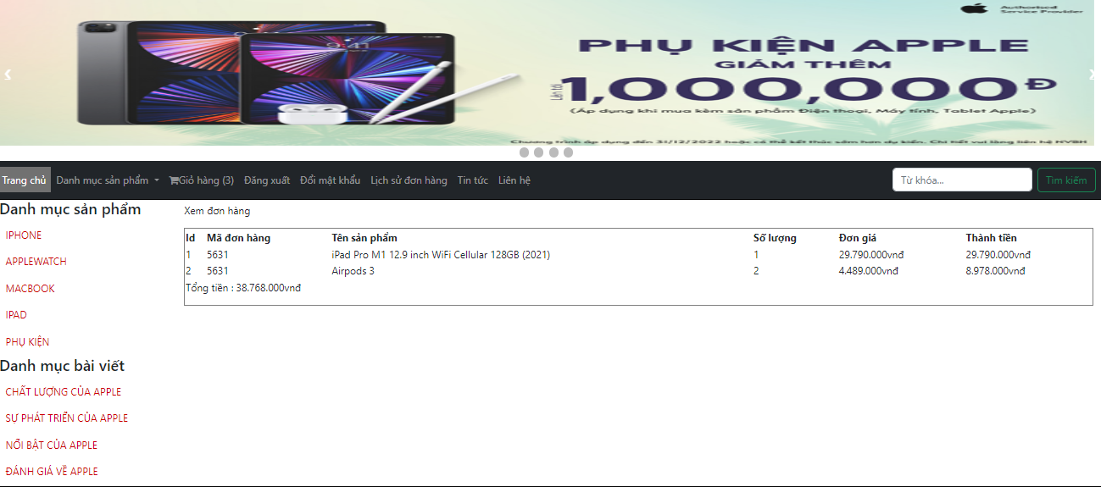

* In đơn hàng

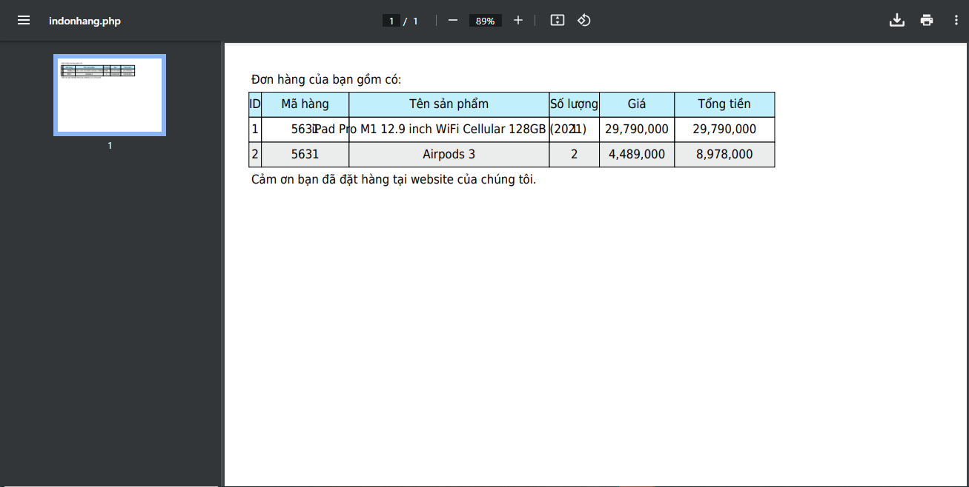

1. Chức năng của quản trị viên

### 4.1 Thống kê doanh thu (365 ngày)

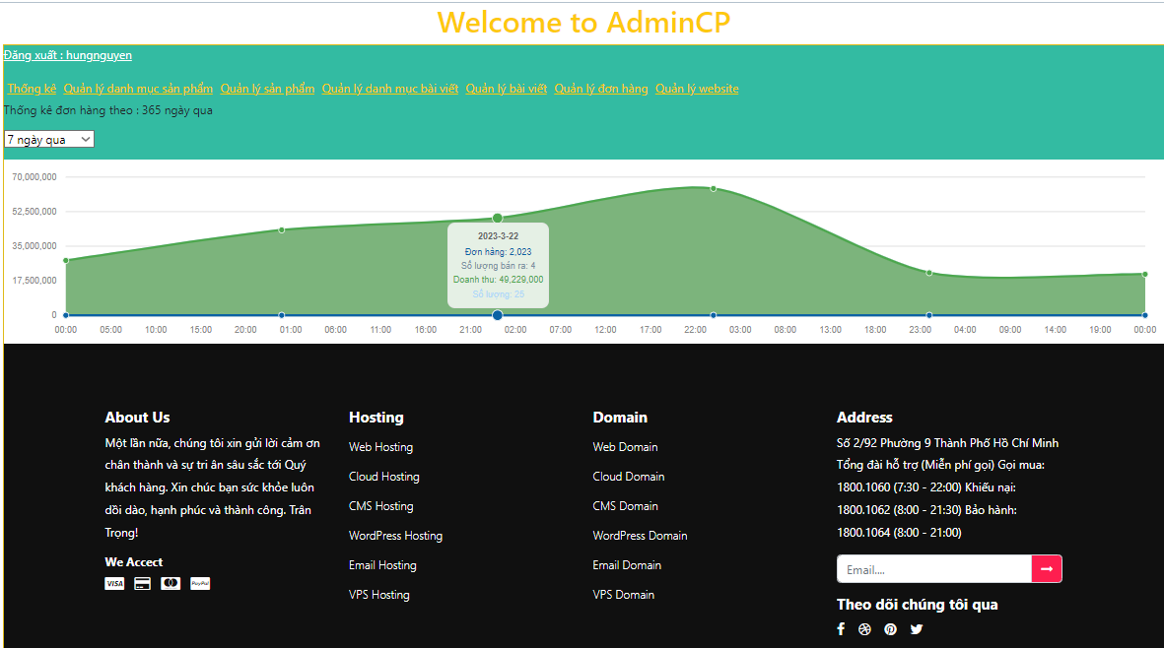

### 4.2 Quản lý và thêm danh mục sản phẩm (thêm, xóa , sửa)

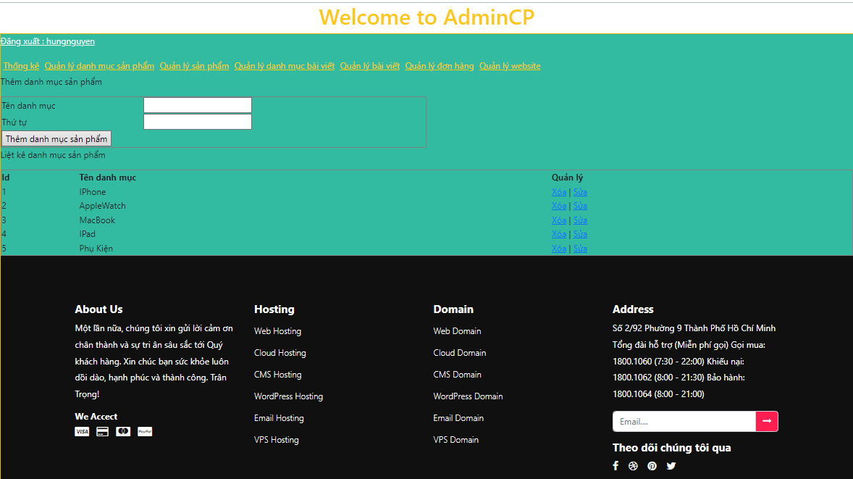

### 4.3 Quản lý sản phẩm ( thêm, xóa ,sửa)

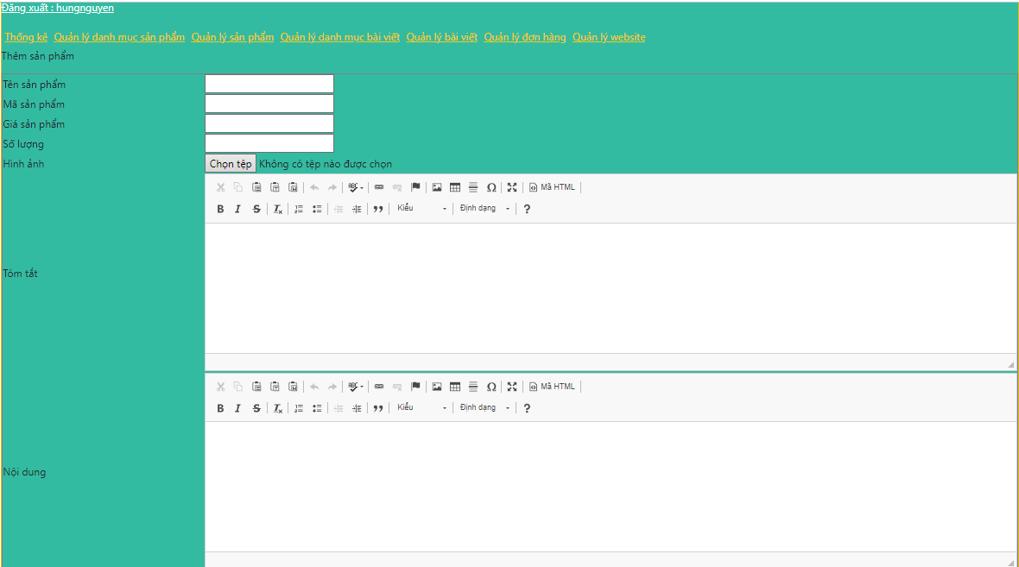

* Danh sách sản phẩm đã được thêm

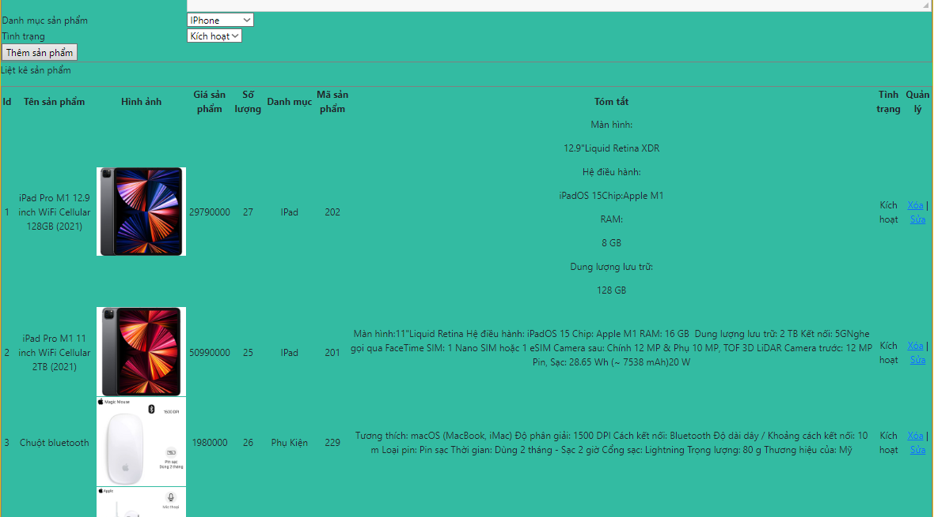

### 4.4 Quản lý danh mục bài viết ( thêm , xóa, sửa)

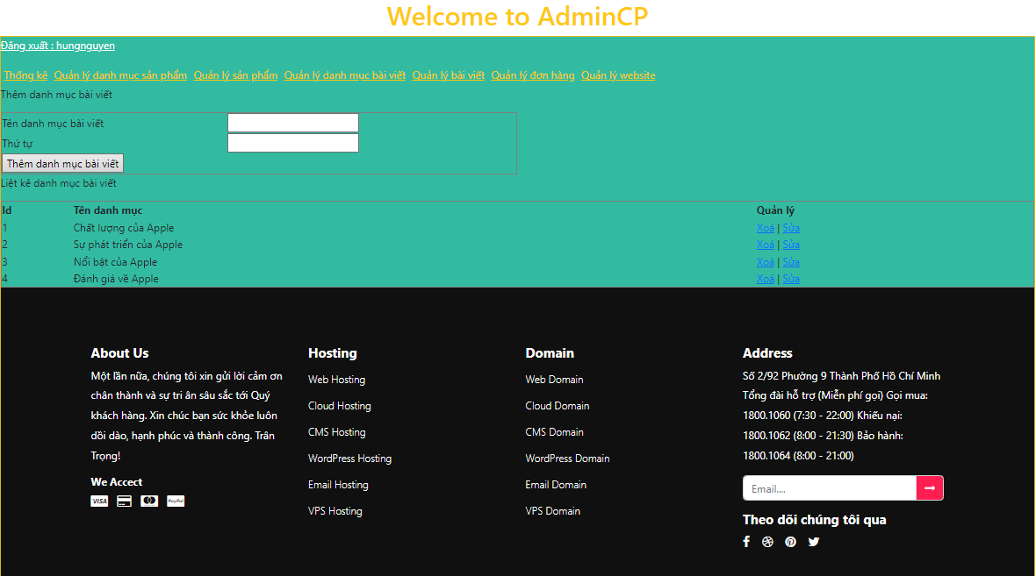

### 4.5 Quản lý bài viết

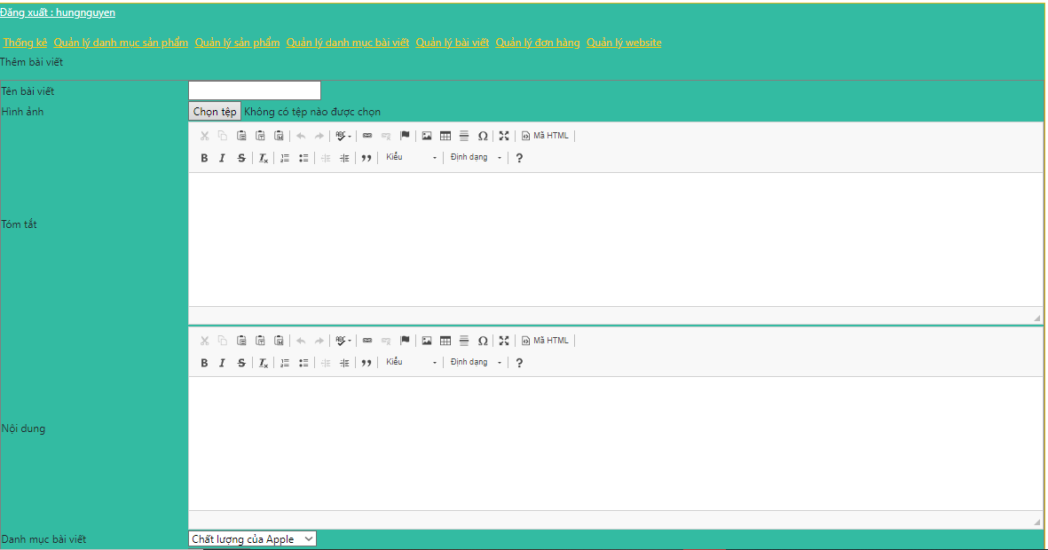

* Danh sach bài viết được thêm

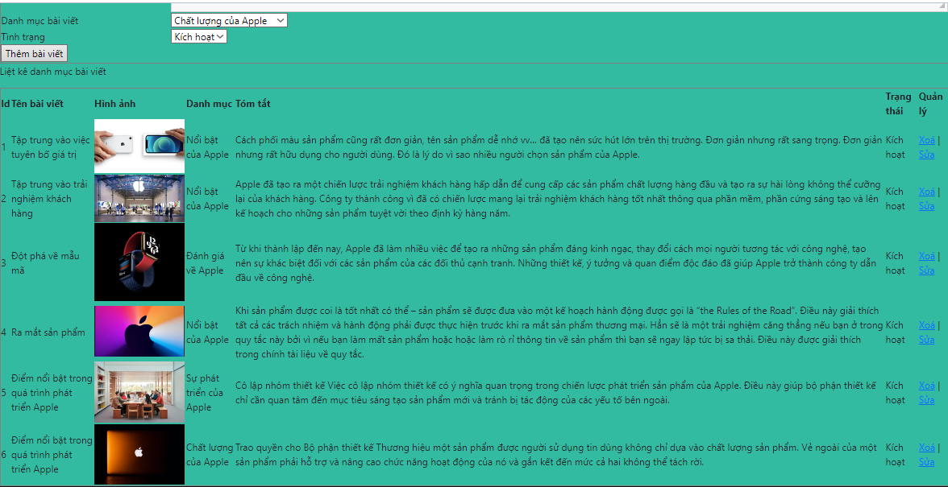

### 4.6 Quản lý đơn hàng

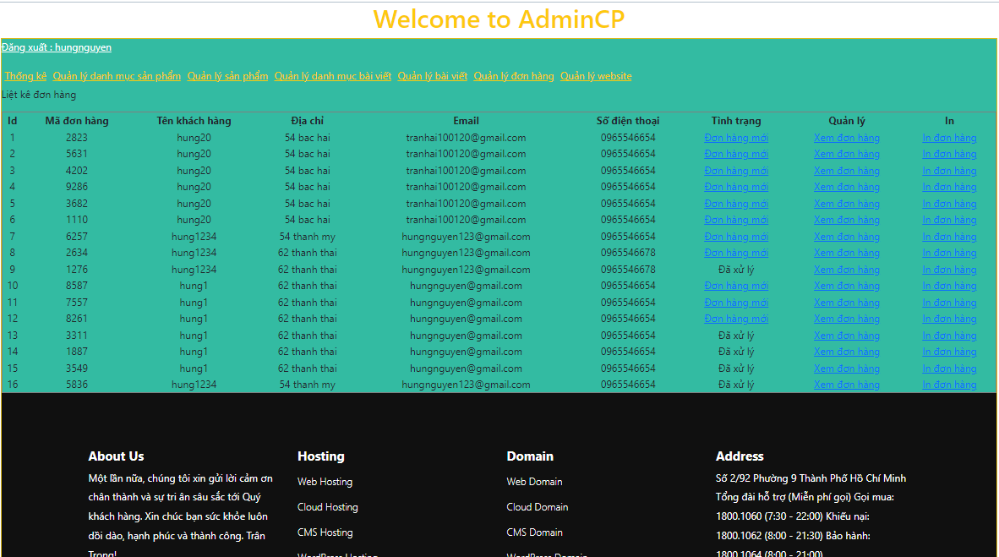

### 4.7 Quản lý website ( Thông tin liên hệ)

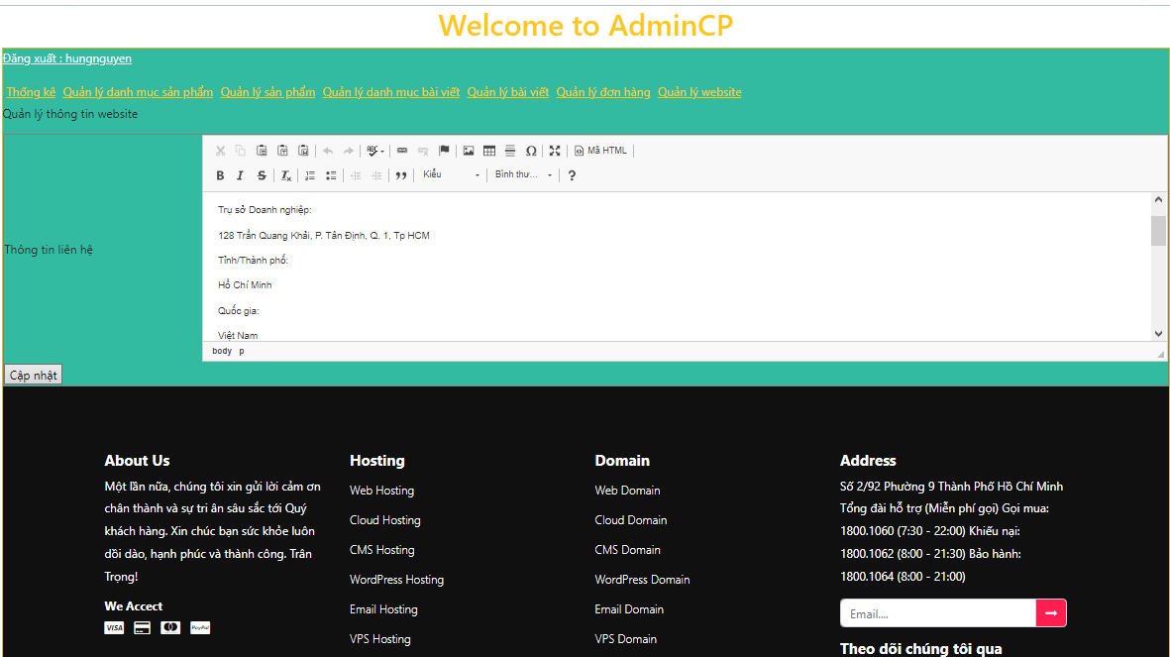

# **CHƯƠNG IV: KẾT LUẬN**

## 4.Phạm vi đồ án

Dự án web bán điện thoại di động bao gồm những chức năng cơ bản sau:

* Đăng kí, đăng nhập, thay đổi mật khẩu tài khoản người dùng
* Quên mật khẩu ( xác nhận qua gmail yêu cầu cấp lại mật khẩu mới)
* Hiển thị danh mục sản phẩm
* Tìm kiếm sản phẩm
* Thêm sản phẩm vào giỏ hàng
* Giỏ hàng
* Thêm thông tin vận chuyển
* Thanh toán ( xác nhận đơn hàng qua gmail)
* Xác nhận đơn hàng
* In đơn hàng
* Quản lý sản phẩm
* Lịch sử đơn hàng

### 4.1 Những công việc đã thực hiện được về phía admin

* Đăng nhập, đăng xuất đối với admin và khách hàng
* Đổi mật khẩu
* Quản lý danh mục sản phẩm
* Quản lý sản phẩm
* Quản lý danh mục bài viết
* Quản lý bài viết
* Quản lý đơn hàng ( xem đơn hàng, in đơn hàng, xóa đơn hàng
* Quản lý website ( Thông tin liên hệ)
* Thống kê doanh thu 365 ngày
* Xem, tìm, them, xóa, sửa các sản phẩm

Những công việc chưa thực hiện được về phía admin

* Tìm sản phẩm
* Quên mật khẩu
* Quản lý số lượng sản phẩm trong kho

### 4.2 Những công việc thực hiện được về phía khách hàng

* Tìm kiếm sản phẩm
* Thêm vào giỏ hàng, mua sản phẩm
* Đặt hàng
* Thêm thông tin vận chuyển
* Thanh toán ( xác nhận đơn hàng qua gmail)
* In đơn hàng
* Xem đơn hàng
* Lịch sử đơn hàng
* Thông tin liên hệ
* Xem danh mục sản phẩm
* Xem bài viết
* Đăng kí tài khoản
* Đổi mật khẩu
* Quên mật khẩu ( xác nhận yêu cầu qua gmail)

Những điều chưa làm được về phía khách hàng

* Chát trực tuyến
* Đánh giá sản phẩm

### 4.3 Hướng phát triển

* Hoàn thiện các chức năng còn thiếu như:

Quản lý số lượng sản phẩm ở kho

* Thiết kế giao diện để trang web trở nên bắt mắt hơn
* Tối ưu hóa code để trang web có tốc độ nhanh hơn

# **TÀI LIỆU THAM KHẢO**

[1]. Php là gì? Giới thiệu về ngôn ngữ lập trình Php cho newbie cần biết - <https://glints.com/vn/blog/lap-trinh-php-la-gi/#.ZDhkNXZBy5c>

[2]. MySql là gì? Hướng dẫn toàn tập về MySQL. - <https://wiki.matbao.net/mysql-la-gi-huong-dan-toan-tap-ve-mysql/>

[3]. XAMPP là gì? Cách cài đặt và sử dụng trên Window và Linux - <https://wiki.matbao.net/xampp-la-gi-cach-cai-dat-va-su-dung-xampp-tren-windows-va-linux/>

[4].Hướng dẫn viết một website Php đơn giản - <https://funix.edu.vn/chia-se-kien-thuc/cach-xay-dung-mot-trang-web-php-don-gian/>